Елена Веленцевич

Библиотекарь Мозырской центральной библиотеки им. А. С. Пушкина
ХУДОЖЕСТВЕННАЯ
ГАЛЕРЕЯ В БИБЛИОТЕКЕ:
ОТ ЗАМЫСЛА
К ВОПЛОЩЕНИЮ
Мир не стоит на месте, и чем быстрее он меняется, тем отчетливее приходит осознание того, что публичным библиотекам нужно меняться вместе с ним. Для того, чтобы оставаться интересными и нужными обществу, наши учреждения культуры не перестают осваивать новые, порой непривычные для себя формы работы. Однако, как показывает практика, именно создание нестандартных проектов способно развеять окружающий библиотеки ореол скуки и создать учреждению новый, привлекательный имидж. Сегодня проектная деятельность библиотек предстает наиболее перспективным направлением библиотечной работы и выступает в роли того самого «спасательного круга», который может дать новые возможности для развития данных учреждений культуры.
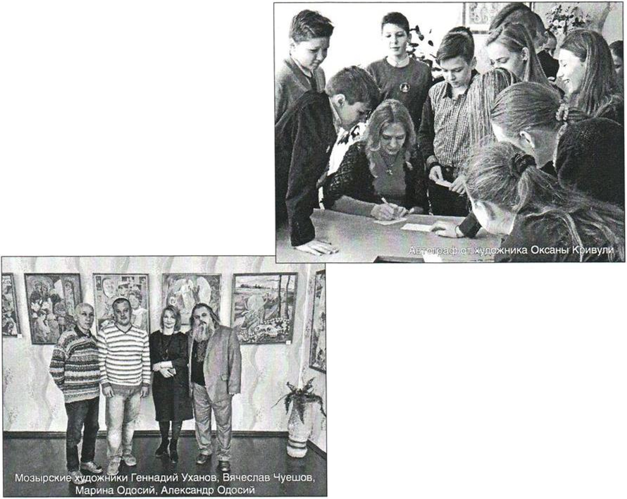
В Мозырской центральной библиотеке им. А.С. Пушкина на сегодняшний день реализуется несколько проектов и один из них уже стал «визитной карточкой» учреждения. Возникла идея создать на базе библиотеки картинную галерею и посмотреть, насколько она будет связана с библиотечной деятельностью. Три года назад в структуре нашей библиотеки произошли изменения. Фонды сектора искусства и читального зала объединили, и у нас освободилось просторное помещение. Тогда-то и родилась идея о том, что неплохо было бы устраивать для читателей выставки наших мозырских художников, ведь их у нас немало.
На освободившееся место переместился сектор краеведения, и на его базе идея получила свое продолжение. Толчком к ее реализации послужил визит в библиотеку известного мозырского поэта А. Коляды. В тот момент он вместе с Н. Дубровой ездил по стране. «Его известный проект "Диалог пера и кисти” был представлен у нас в галерее», – вспоминает Нина Викторовна.
Передвижная выставка картин известного мозырского художника Н. Дубровы в сопровождении поэтических произведений А. Коляды полюбилась многим белорусам. Часть работ была экспонирована в библиотеке. На открытие первой выставки пригласили учащихся областного лицея.
До этого у нас не было опыта по созданию подобных мероприятий. Но все прошло хорошо, мы увидели интерес в глазах пришедших ребят и решили, что и дальше будем развиваться в этом направлении.
Большую поддержку нашему проекту оказала Т. Анисимова. Искусствовед и заведующая филиалом Нациоонального художественного музея в прошлом, она не раз помогала нам советами.
Следующие выставки не заставили себя долго ждать. Один за другим свои работы представили такие художники, как Г. Уханов, Ю. Зборовский, Л. Шамцов, В. Чуешов, А. Гурина, О. Бобровник-Ковальчук, Ю. Фисюк. С. Малащук, В. Володкович, М. Одцсий. О. Кривуля. Вслед за мастерами кисти свое творчество в стенах библиотеки стали презентовать юные таланты Мозырщины – учащиеся художественной школы и воспитанники центра творчества детей и молодежи. Позже не менее интересные экспозиции в библиотечной галерее стали представлять и фотографы, среди которых А. Зозуля, В. Воробей. С. Иванов, С. Шаповалов, О. Рукояткина.
Позже мы стали сами налаживать контакты и привлекать творческих людей к сотрудничеству. Сегодня у нашей библиотеки много друзей, среди которых люди, известные далеко за пределами нашего города и региона.
За время существования проекта в нем появились и свои традиции. В секторе краеведения, на базе которого существует галерея, ведется книга отзывов, где посетители выставок могут поделиться своими впечатлениями, собирается вся информация о художниках, коллекционируются их автографы и работы. После закрытия выставки «Пользуются красками, но пишут чувствами» свою работу нам подарил Г. Уханов. С тех пор «подарок» библиотеке стал для нас традицией, которую поддерживают практически все участники наших выставок. Это не только память о встрече, но и дополнительная реклама для художника – мы рассказываем посетителям об уже состоявшихся встречах, показываем подаренные работы, взглянув на которые можно получить представление об авторе и технике, в которой он работает.
Сейчас коллекция библиотеки насчитывает уже 18 оригинальных работ, среди которых как картины художников, так и работы фотографов.
Сектор краеведения всегда занимался сбором информации о талантливых земляках. Всю информацию об участниках проекта мы собираем в базу данных, предоставляем людям возможность познакомиться с творчеством наших художников, а им заявить о себе. Это доступно. Каждый может бесплатно посещать проходящие у нас выставки, а художники, желающие представить свое творчество широкой публике, всегда могут сделать это у нас. Также организовываем выставки, делаем рекламу, приглашаем людей на открытие, рассказываем о творчестве художников посетителям. За три года проведения подобных мероприятий мы накопили достаточный опыт.
Нельзя не отметить в проекте и роль, которая отводится для работы с подрастающим поколением. На сегодняшний день налажено тесное сотрудничество с образовательными учреждениями Мозыря. Открытие каждой выставки продолжает цикл встреч и уроков эстетической и краеведческой направленности, на которые приглашаются учащиеся школ и гимназии. Дети знакомятся с художниками, фотографами и их творчеством, учатся анализировать увиденное. Для воспитанников гимназии им. Янки Купалы посещение выставок, проводимых библиотекой, стало не только традицией, но и частью образовательного процесса. В рамках учебного предмета «Искусство (отечественная и мировая художественная культура)», который преподают в учреждении образования, учащиеся пишут эссе, где выражают свои мысли и впечатления от увиденного.
Проект имеет и свой сайт http://gallery.mozyrlib.by/, который постоянно наполняется информацией о художниках и фотографах Мозырщины и проходящих в галерее выставках.
Директор библиотеки В.В. Королькова видит будущее публичных библиотек в развитии именно краеведческого направления. Современный человек уже привык черпать всю необходимую для себя информацию в Интернете, а вот что касается информации краеведческого характера, то это сведения, которые чаще найдешь у нас, нежели в сети. Наша галерея – это, прежде всего, краеведческий проект. Благодаря ему мы не только популяризируем творчество наших земляков, но и продвигаем себя, занимаемся исследовательской деятельностью, собираем информацию о творческих людях, приобщаем подрастающее поколение к родной культуре. Я думаю, что именно такие проекты позволят нам оставаться интересными и нужными для общества.
Summary
On the establishment of an art gallery on the basis of the Mozyr Central library named after A.S. Pushkin.
